附件.考场路线图：
（1）福建农林大学
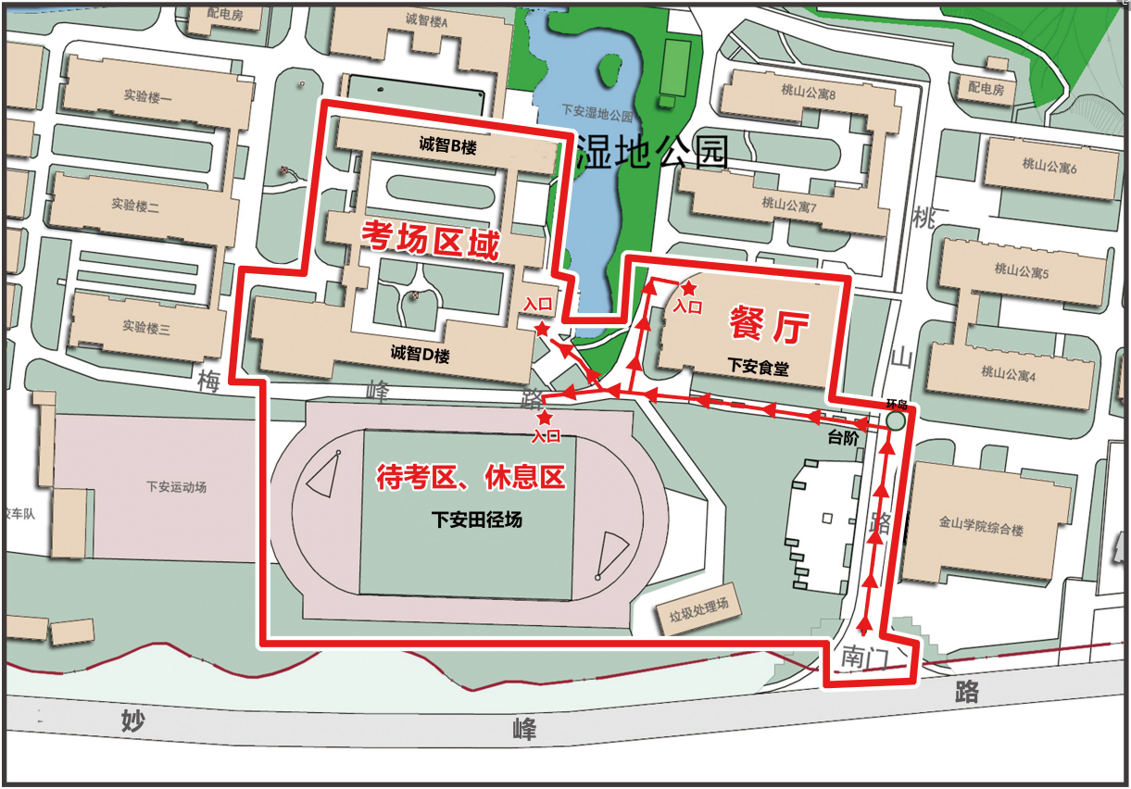
（2）福建船政交通职业学院（南区）
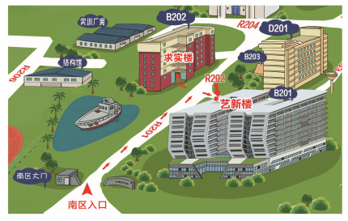

（3）福建理工大学（旗山校区南校区）
